UNIVERSIDAD PERUANA UNIÓN
FACULTAD DE INGENIERIA Y ARQUITECTURA
Escuela Profesional de Ingeniería de Sistemas


Perfil de proyecto de investigación

"Modelo Predictivo de Riesgo de Desnutrición Crónica Infantil en el Perú mediante Machine Learning”
Por:
Abel Is-Boset Guevara Huasco (0009-0001-4809-6430)
Zulin Pamela Vallejos Cotrina (0009-0004-1485-2981)
Verónica Lisseth Vergara Rojas (0009-0007-3256-9823)

Asesor:
Mg. Pineda Ancco Ferdinand Edgardo

Linea de investigación:

Lima, agosto 2026

Planteamiento del Problema

Identificación del problema

La desnutrición crónica infantil constituye uno de los principales desafíos de salud pública a nivel mundial, afectando el desarrollo físico, cognitivo y social de millones de niños menores de cinco años. Según la Organización Mundial de la Salud (OMS) y UNICEF, más del 22 % de los niños en países en desarrollo presenta retraso en el crecimiento, una condición estrechamente vinculada con la pobreza, la inseguridad alimentaria y las desigualdades territoriales [1][2]. Este problema no solo compromete el bienestar y la calidad de vida de la infancia, sino que también limita el progreso económico y social de las naciones, dificultando el cumplimiento del Objetivo de Desarrollo Sostenible 2: Hambre Cero [3].
La desnutrición infantil es un fenómeno complejo influido por múltiples factores interrelacionados como las condiciones económicas, la educación materna, el acceso a servicios básicos, la calidad del entorno ambiental y las desigualdades territoriales [4] [5]. Estas variables no actúan de forma aislada, sino que se combinan generando distintos niveles de vulnerabilidad según el espacio geográfico. Comprender cómo se distribuye y evoluciona la desnutrición en el territorio resulta esencial para diseñar estrategias de intervención más precisas. En este contexto, los modelos inteligentes han permitido avances significativos en el análisis y pronóstico del estado nutricional, mediante el uso de algoritmos de clasificación y regresión que estiman tendencias y factores de riesgo [6]. Sin embargo, estos enfoques tradicionales aún presentan limitaciones, ya que suelen basarse en un número restringido de variables y no logran capturar la interacción entre componentes sociales, ambientales y territoriales [7]. Por ello, se plantea la necesidad de explorar modelos más robustos y adaptativos que incorporen nuevas variables con características heterogéneas, capaces de aportar mayor precisión a las predicciones y reflejar de manera más realista la complejidad del fenómeno.
Diversas investigaciones recientes han empleado métodos estadísticos y de machine learning para analizar la desnutrición infantil, logrando avances significativos en la clasificación del estado nutricional y la identificación de factores asociados. Modelos híbridos y de ensamble, como los propuestos por Alam et al. (2025) y Hadikurniawati et al. (2025), alcanzaron altos niveles de precisión al integrar variables antropométricas, demográficas y socioeconómicas [8] [9]. Asimismo, estudios con enfoque espacial como los de Habtewold et al. (2025) y Egbon et al. (2022) incorporaron análisis bayesianos y geográficos para identificar zonas críticas y patrones territoriales del riesgo nutricional [10] [11]. Estas experiencias evidencian el potencial de la inteligencia artificial para mejorar el diagnóstico y pronóstico de la desnutrición infantil, especialmente en contextos donde la información es limitada o dispersa.
A pesar de estos avances, se identifican limitaciones metodológicas específicas que restringen la aplicabilidad y generalización de los modelos existentes. En primer lugar, muchos estudios se han desarrollado en contextos internacionales y se centran en variables individuales, sin integrar adecuadamente las dimensiones ambientales, sanitarias o territoriales. Además, el tratamiento de los datos espaciales y socioeconómicos presenta dificultades por la diferencia en sus escalas, unidades y niveles de precisión [12]. Varios autores reconocen que el desempeño predictivo se ve afectado por la heterogeneidad de las fuentes, la falta de estandarización de los indicadores y la ausencia de técnicas capaces de vincular de manera coherente los datos tabulares con la información geográfica [11] [13]. Estas limitaciones reducen la capacidad de los modelos para representar la realidad territorial del problema y detectar zonas de alta vulnerabilidad nutricional con suficiente precisión [14]
Frente a este telón de fondo, la gran prueba que se nota se encuentra en cómo se manejan y juntan cosas distintas, cada una con sus propios tamaños, formas y cuán detallada es. Esas distintas maneras piden usar trucos concretos para cambiarlas, hacerlas parejas y estudiarlas, lo que hace más difícil armar el modelo y que las fuentes se entiendan bien. Este problema de método sugiere que hacen falta caminos más listos que unan diferentes maneras de tratar y aprender de máquinas, dejando que se vea cómo se influyen las piezas y haciendo que las cuentas que hacen los modelos sean mejores en situaciones verdaderas y complicadas.
En el caso del Perú, la desnutrición crónica infantil continúa siendo un problema estructural a pesar de los avances logrados. Según la Encuesta Demográfica y de Salud Familiar (ENDES, 2023), la prevalencia nacional alcanza el 11,5 %, con regiones como Huancavelica y Loreto que superan el 20 % [15]. Esta desigualdad refleja que el problema responde también a factores socioeconómicos, sanitarios y ambientales. Sin embargo, los estudios nacionales aún no aplican enfoques predictivos ni análisis geoespaciales que permitan anticipar zonas de riesgo [16]. Por lo tanto, se evidencia la necesidad de impulsar modelos híbridos de machine learning y análisis geoespacial que integren múltiples tipos de variables, permitiendo un análisis más completo, objetivo y preciso de la desnutrición crónica infantil en el país.

Justificación
Desde el ámbito teórico, este estudio contribuye al conocimiento existente al incorporar los determinantes sociales, ambientales y espaciales en el análisis de la desnutrición infantil mediante enfoques de machine learning.[17] Esta integración permite comprender con mayor profundidad las interacciones no lineales entre factores demográficos, geográficos y de infraestructura básica, superando las limitaciones de los modelos estadísticos tradicionales centrados únicamente en variables antropométricas [15]. Asimismo, aporta evidencia científica sobre el potencial de la inteligencia artificial para abordar problemas de salud pública desde una perspectiva multidimensional, fortaleciendo el marco conceptual para futuras investigaciones relacionadas con el análisis predictivo del estado nutricional infantil [18].
Desde el punto de vista práctico, la propuesta busca desarrollar un sistema de pronóstico geoespacial que permita identificar zonas con mayor probabilidad de desnutrición crónica infantil y estimar escenarios de riesgo nutricional a nivel local o regional. El modelo procesará información proveniente de fuentes oficiales como censos, encuestas demográficas y registros ambientales para generar mapas predictivos, reportes y visualizaciones dinámicas que faciliten la interpretación de resultados. De esta manera, las instituciones públicas como el Ministerio de Salud, el MIDIS y los gobiernos regionales, así como organismos de cooperación o centros de investigación, podrán utilizar los resultados para priorizar intervenciones preventivas, optimizar la distribución de recursos y mejorar la focalización de programas sociales [16]. Además, el proyecto fortalecerá las competencias del equipo investigador en el uso de tecnologías de analítica de datos aplicadas al ámbito social y territorial [19][20]
Desde el enfoque innovador, el estudio propone la integración de modelos híbridos de machine learning con análisis geoespacial, un enfoque poco explorado en el contexto peruano. Esta combinación permite no solo incrementar la precisión de las predicciones, sino también representar la dimensión territorial de la desnutrición infantil con mayor realismo[21] El carácter híbrido del modelo, al incorporar diferentes técnicas de procesamiento y aprendizaje, amplía las posibilidades de investigación en ingeniería aplicada a la salud y ofrece un marco metodológico replicable para abordar otras problemáticas sociales mediante la inteligencia artificial y la ciencia de datos [22]

Estado del Arte
Durante la última década, el avance de la inteligencia artificial (IA) y del análisis geoespacial ha permitido transformar el estudio de la desnutrición infantil, pasando de enfoques descriptivos a modelos predictivos capaces de anticipar escenarios de riesgo nutricional con alta precisión. Estas herramientas combinan información sanitaria, socioeconómica, ambiental y geográfica, generando una visión más integral del problema y posibilitando la planificación temprana de estrategias preventivas [23] [24]. En regiones de baja disponibilidad de datos, los enfoques de modelado espacial y aprendizaje automático han demostrado ser una alternativa efectiva para mejorar la estimación de indicadores nutricionales [25].
En África Subsahariana, Backer y Billing [26] desarrollaron un modelo basado en Random Forest para predecir la prevalencia de desnutrición aguda infantil considerando variables ambientales y de conflicto en 36 países. El modelo logró pronósticos a 12 meses con alta capacidad predictiva, demostrando la relevancia de los factores climáticos y de inestabilidad como predictores nutricionales. En la misma región, Tadesse [27] aplicó un enfoque de Gradient Boosting para pronosticar desnutrición infantil en Kenia utilizando datos del sistema DHIS2 combinados con señales satelitales (MODIS-GPP), alcanzando un AUC de 0.86 en predicciones a seis meses. Resultados similares se observaron en estudios sobre determinantes nutricionales realizados en Asia del Sur, donde Rahut et al. [23] identificaron la interacción entre variables climáticas, de pobreza y acceso a servicios básicos como principales predictores de desnutrición crónica infantil.
En el ámbito del análisis espacial, Aheto [28] propuso un modelo bayesiano espaciotemporal para estimar la desnutrición crónica en Ghana, generando mapas predictivos de riesgo nutricional y destacando la influencia del nivel educativo materno sobre el crecimiento infantil. De forma complementaria, Jasper et al. [18] aplicaron modelos geostatísticos bayesianos para mapear la desnutrición aguda severa en Papúa (Indonesia), alcanzando una resolución de 1 × 1 km y demostrando la utilidad del mapeo de alta frecuencia en zonas con escasa información censal. Mgomezulu et al. [13] extendieron este enfoque mediante modelos híbridos y de aprendizaje profundo en Malawi, combinando algoritmos de ensamble (Random Forest, XGBoost) con técnicas de balanceo de clases (SMOTE) sobre datos del Living Standards Measurement Survey, logrando una precisión del 99 %. Estos hallazgos refuerzan la necesidad de integrar componentes espaciales y sociales en los modelos de predicción nutricional.
Por su parte, Hadikurniawati et al. [29] diseñaron un modelo híbrido de doble fusión con atención (Dual-Fusion Hybrid Model), que combina redes neuronales convolucionales 1D con clasificadores tradicionales para procesar variables antropométricas y demográficas. Su arquitectura obtuvo una exactitud del 99.7 %, confirmando que la fusión de métodos supervisados y no supervisados mejora la capacidad de generalización y reduce sesgos en conjuntos de datos complejos y desbalanceados. De modo similar, Santoso et al [30] desarrollaron un modelo de IA explicable con atención múltiple, integrando redes CNN-LSTM-MHA para clasificar estados nutricionales con mayor transparencia e interpretabilidad. Ambos enfoques evidencian la transición hacia sistemas predictivos inteligentes que combinan rendimiento técnico y capacidad explicativa.
En el contexto del modelado predictivo, estudios recientes han incorporado la dimensión temporal para anticipar fluctuaciones en la malnutrición aguda. Constenla-Villoslada et al. [31] demostraron que el monitoreo de alta frecuencia junto con modelos de machine learning permite pronosticar brotes de desnutrición aguda en Kenia con semanas de anticipación, combinando datos climáticos, de precios de alimentos y de mercado. De igual manera, Egbon et al. [11] aplicaron un enfoque bayesiano bivariado espacial para estimar la concurrencia entre desnutrición crónica y aguda en Etiopía, destacando la correlación espacial entre ambos indicadores. Alam et al. [18] propusieron un marco de inteligencia artificial híbrida para clasificar el estado nutricional en 74 países, validando la eficacia de los modelos evolutivos en contextos multiculturales.
Juntos, estos trabajos muestran más fuerza del aprendizaje de máquinas. También, la unión de datos de muchas áreas ayuda a ver la desnutrición infantil antes de que pase. Pero, casi toda la ciencia se fija en Asia o África. Estos estudios ven solo medidas del cuerpo de cada niño. No juntan a la vez las causas sociales, del medio ambiente y del lugar. Además, los modelos nuevos que mezclan cosas y ven el espacio funcionan muy bien. Sin embargo, se usan poco en América Latina. Allí, las formas del mapa y las faltas de igualdad piden nuevos modos de hacer las cosas. Por esto, crear modelos predictivos mixtos con mapas para Perú es un paso lógico. Esto sigue la idea actual de la ciencia. Ayudará a mejorar el cuidado y las decisiones de salud. Usa para esto la inteligencia artificial y la información de mapas [32]

Objetivos
    - Objetivo General
Desarrollar un modelo predictivo de riesgo de desnutrición crónica infantil en el Perú mediante machine learning, que permita analizar territorialmente los factores predominantes por departamento.

    - Objetivos Específicos
- Depurar y estructurar la base de datos, integrando el estado nutricional infantil de todo el país (ENDES 2007–2024) en una única base de datos consistente.
- Comparar algoritmos y seleccionar el modelo óptimo de machine learning para temas de desnutrición infantil.
- Evaluar mediante métricas de validación e interpretar la influencia de las variables utilizando valores SHAP.
- Implementar el sistema interactivo a través de un mapa de análisis territorial para la predicción de riesgo según el perfil ingresado.

Hipótesis
- La comparación sistemática de algoritmos de machine learning (Regresión Logística, Árbol de Decisión, XGBoost, LightGBM, CatBoost y Red Neuronal) bajo un mismo protocolo de validación cruzada estratificada permite identificar un modelo con desempeño predictivo superior (mayor AUC-ROC y Recall) para la identificación de niños en riesgo de desnutrición crónica infantil.
- La selección de variables mediante pruebas de colinealidad, pruebas bivariadas (Kruskal-Wallis y Chi-cuadrado) y validación multivariada, junto con la interpretación de valores SHAP, incrementa la capacidad explicativa del modelo y permite una estimación más completa y fiable del riesgo de desnutrición crónica infantil, tanto a nivel individual como territorial.

1.5 Variables
Variable independiente: Modelo predictivo de riesgo basado en algoritmos de Machine Learning
El sistema predictivo de riesgo representa una herramienta tecnológica que integra datos antropométricos, demográficos, sanitarios, ambientales y del hogar, procesados mediante un flujo de selección de variables y comparación de algoritmos de clasificación supervisada (Regresión Logística, Árbol de Decisión, XGBoost, LightGBM, CatBoost y Red Neuronal), con el propósito de estimar el riesgo de desnutrición crónica infantil y explicar sus determinantes mediante valores SHAP, tanto a nivel nacional/departamental como a nivel individual.

Variable dependiente: Desnutrición Crónica Infantil
El retraso en el crecimiento físico se denomina desnutrición crónica infantil y afecta el desarrollo de los niños menores de cinco años. Operacionalmente, en este estudio la variable objetivo (target) se definió a partir del indicador HC70 de la ENDES —puntuación Z de talla para la edad, calculada por el INEI según la metodología OMS—, clasificando como "desnutrido" a todo registro con HC70 inferior a -2,0 desviaciones estándar. Esta definición, coherente con el estándar internacional [1][10], fue la efectivamente utilizada para construir el target del modelo.

Metodología

2.1 Diseño Metodológico
Este estudio se desarrollará bajo el método CRISP-DM (Cross Industry Standard Process for Data Mining), estándar ampliamente utilizado para proyectos de minería de datos e inteligencia artificial [33]. Este plan da una forma clara. Funciona en pasos que se pueden repetir. Se puede revisar todo el trabajo. Este sistema ayuda a manejar todas las partes. Cubre ver el tema hasta poner el programa final. Asegura que el resultado se pueda seguir. Muestra lo que se hizo. Da valor técnico al trabajo hecho.

El enfoque de la investigación es cuantitativo, aplicado, descriptivo y predictivo, orientado al diseño, entrenamiento y validación de un sistema de pronóstico geoespacial de la desnutrición crónica infantil en el Perú, utilizando técnicas de inteligencia artificial híbrida y modelos bayesianos espaciales. El estudio es de tipo no experimental, dado que no se manipulan variables independientes y los datos serán analizados tal como fueron recolectados por las instituciones oficiales. Asimismo, el diseño es longitudinal de tendencia, porque se emplean bases de datos secundarias correspondientes a los últimos cinco años (ENDES 2019–2024) con el propósito de evaluar cómo cambia una variable en la población a lo largo del tiempo, sin seguir a las mismas personas.

De acuerdo con Wirth y Hipp [33]el modelo CRISP-DM estructura un proyecto de minería de datos en seis fases iterativas: comprensión del negocio, comprensión de los datos, preparación de los datos, modelado, evaluación y despliegue. Estas fases se adaptan en el presente trabajo al desarrollo del producto de ingeniería, conformando un proceso sistemático que combina los componentes analíticos, computacionales y geoespaciales del sistema propuesto.

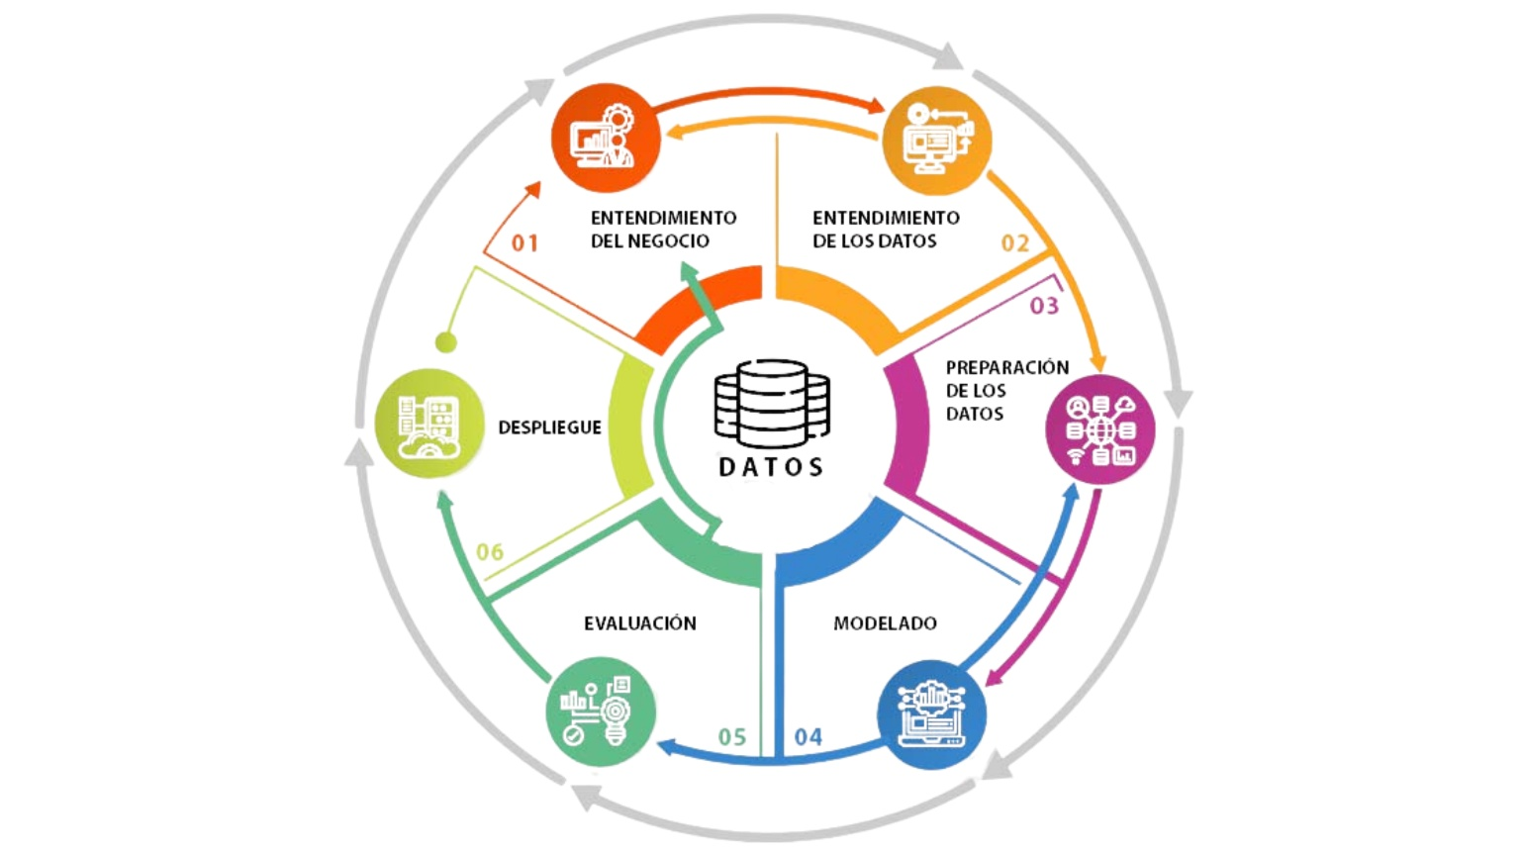
Fig.1. Fases del modelo metodológico CRISP-DM y su naturaleza iterativa. Adaptado de Wirth y Hipp.
Procedimiento para la construcción del producto de ingeniería según CRISP-DM
A continuación, se describe el procedimiento seguido para la construcción del producto de ingeniería según las fases del modelo CRISP-DM.

Fase I: Comprensión del negocio
En esta etapa se estudiará el problema de la desnutrición crónica infantil en niños peruanos y sus causas sociales, sanitarias y territoriales, y se definirá el indicador clínico que se usará como resultado a predecir: la puntuación de talla para la edad calculada por el INEI según la metodología de la OMS, considerando como caso de desnutrición a todo niño cuya puntuación se encuentre por debajo del umbral clínico establecido internacionalmente. Se definirán además los módulos de la ENDES que se utilizarán como fuente de información: el módulo de peso, talla y anemia (biometría infantil, que aporta tanto el resultado a predecir como variables clínicas predictoras), el módulo de características del hogar (perfil familiar), el módulo de características de la vivienda (determinantes ambientales y socioeconómicos) y el módulo de embarazo, parto y lactancia (determinantes biológicos del primer año de vida).

Fase II: Comprensión de los datos
Se trabajará con los microdatos de la ENDES publicados por el INEI correspondientes al periodo 2007–2024 (18 ediciones anuales), con el fin de contar con una serie de tiempo robusta y un número suficiente de casos positivos para el análisis. Estos archivos contienen información de salud, hogar, alimentación y estado nutricional. En esta etapa se revisará el formato de los archivos y la información que contienen, evaluando qué tan completos y confiables son los datos referidos al estado nutricional infantil, la edad y el sexo del niño, la talla y la edad de la madre, y la zona geográfica donde vive el hogar. Se elaborarán reportes descriptivos con cifras y gráficos que permitan visualizar cómo se distribuyen los datos y detectar posibles errores o inconsistencias.

Fase III: Preparación de los datos
En este punto haremos que los datos estén listos para el diseño del modelo. Se arreglarán las notas que estén a medias, se rellenarán los huecos con números usando trucos de números y se nivelarán las cifras para que todo esté a la misma altura. También, se pondrán códigos a las cosas de grupo y se usarán trucos para achicar el espacio, como la Piel de Componentes Fundamentales (la variación PCA del núcleo), para que el diseño corra mejor [34].
Aparte, se pondrá el método SMOTE (Técnica de Sobremuestra Sintética de Minorías) [35] para equilibrar cómo se reparten los tipos y que el ensayo del patrón no se incline hacia un lado, usando la Escala Mínima Máxima. Alam [18] piensa que si los datos están bien arreglados, esto ayuda mucho a que los diseños mixtos de mente artificial sean más exactos y firmes. Esta parte asegurará que la información sea pareja, que muestre lo que debe y que sirva para las maneras de aprender que usaremos.
Fase IV: Modelado
En esta etapa se levantará la estructura mixta de predicción, juntando métodos de saber profundo enfocados en información ordenada con un trozo de espacio. Se usará una red neuronal apretada (DNN) para manejar las medidas del cuerpo, edad y cosas de la madre, mientras que las zonas geográficas se codificarán con representaciones espaciales, dejando ver vínculos espaciales ocultos mejor que las maneras de etiqueta viejas. También, si existe una tabla de cercanía de territorios, se añadirá una Red Neuronal de Grafos (GNN) extra para dibujar la dependencia mutua de lugar entre zonas y áreas [10], [31].
La práctica de enseñanza se llevará a cabo usando los datos ENDES de los tiempos 2019 a 2023, guardando los del tiempo 2024 para chequear el aparato. De acuerdo con escritos, juntar representaciones espaciales y redes apretadas sube la eficacia y acierto en sitios con mucha mezcla de espacio y grupos de personas [36]. Esta parte dejará crear un aparato mezclado con aptitud para juntar figuras.

Fase V: Evaluación
En esta fase se evaluará el desempeño del modelo híbrido de pronóstico utilizando un enfoque mixto de validación, que combina una validación cruzada interna k-fold (k = 10) con una evaluación externa independiente.
Los datos correspondientes a los años 2019–2023 se emplearán para el entrenamiento y ajuste de los modelos, aplicando la validación cruzada k-fold con el propósito de estimar la variabilidad del rendimiento y seleccionar los hiperparámetros óptimos.
Posteriormente, los datos del año 2024 se reservarán como conjunto de prueba externo, el cual se utilizará una sola vez para medir la capacidad de generalización y estabilidad temporal del sistema.
Se aplicarán métricas de desempeño tales como Accuracy, Precision, Recall, F1-score, AUC, WAIC y DIC, que permitirán analizar tanto la calidad de las predicciones como el nivel de ajuste alcanzado por el sistema en sus componentes predictivos y espaciales [37].
Dado que la arquitectura integra diferentes técnicas en un mismo flujo de procesamiento, la evaluación se centrará en el rendimiento global del modelo híbrido, considerando la precisión predictiva del módulo de ensemble learning y la coherencia espacial del componente bayesiano (CAR-BYM).

Fase VI: Despliegue
Finalmente, se procederá al despliegue del modelo en un entorno de visualización interactivo desarrollado con Power BI o Streamlit. El sistema integrará módulos para la carga de datos, ejecución del modelo y visualización de resultados. La interfaz permitirá explorar los indicadores nutricionales, visualizar los mapas de riesgo y analizar las tendencias anuales por departamento y distrito.

2.2 Diseño muestral
Población y Muestra
La unidad de análisis estará constituida por cada registro individual proveniente de la ENDES, correspondiente a un menor incluido en el módulo de nutrición durante el periodo 2019–2024. Cada observación contiene información antropométrica, sanitaria y sociodemográfica relevante. Este grupo es el estándar recomendado por la OMS para evaluar crecimiento y nutrición infantil [6], y es considerado por UNICEF y FAO como uno de los más sensibles a cambios en el entorno socioeconómico [38].
La población objetivo comprende el total de registros de menores incluidos en la ENDES en dicho periodo. La muestra analítica estará conformada por los casos consistentes obtenidos tras la depuración de los microdatos, con un volumen aproximado de 50 000 observaciones anuales según estadísticas del INEI [39]. El uso de este tipo de encuestas de alcance nacional, con diseño estratificado y cobertura geográfica amplia, permite modelar con precisión el riesgo nutricional, tal como señalan Egbon et al. [11].

Criterios de inclusión
- Niños menores de cinco años registrados en la ENDES entre 2019 y 2024.
- Registros con información completa y coherente en las variables antropométricas y demográficas.
- Hogares con información válida de la madre o cuidadora principal.

Criterios de exclusión
- Registros con datos faltantes o inconsistentes en talla, edad o sexo.
- Casos fuera del rango biológicamente plausible según los estándares de crecimiento de la OMS.
- Observaciones duplicadas o sin información geográfica válida.

Este diseño muestral permitirá construir una base analítica robusta y representativa, sustentada en datos oficiales y validados estadísticamente. El uso de los microdatos ENDES garantiza la confiabilidad y relevancia de la información, al mismo tiempo que proporciona el volumen y diversidad necesarios para el entrenamiento de modelos predictivos en contextos de salud pública.

2.3 Técnicas de Recolección de Datos
La técnica de recolección de datos utilizada en esta investigación se fundamenta en lo señalado por Gallardo [37], quien establece que la selección de una técnica debe responder a los objetivos del estudio y a la naturaleza de la información que se desea obtener. En ese sentido, y considerando que el presente estudio requiere trabajar con indicadores antropométricos, maternos, sanitarios y socioeconómicos de alcance nacional, se emplea como técnica principal el análisis documental de bases de datos secundarias, práctica ampliamente aceptada en estudios epidemiológicos y de predicción que utilizan grandes volúmenes de información [38].
Para el desarrollo del estudio se utilizarán los microdatos de la Encuesta Demográfica y de Salud Familiar (ENDES) correspondientes al periodo 2019–2024, publicados por el Instituto Nacional de Estadística e Informática (INEI). La juntada de las piezas incluirá tareas puestas solo para agarrar y ordenar el saber. Primero, se hará el bajado formal de los datos pequeños desde el lugar de guarda del INEI. Luego, se chequeará el molde y cómo están puestos los papeles (.SAV y .CSV) para asegurar que se lean bien. Después, se comenzará a poner en orden las secciones por el ciclo del sol, mirando la casa, la señora, el chiquitín y dónde viven. También, se hará un mirar inicial de lo entero de los papeles, con el fin de confirmar que el saber esté entero y sin fallas salidas del acto de bajar. Al final, se anotará el cómo se arman las piezas, las listas y los datos de apoyo oficiales, lo que dejará usar el saber de forma correcta y ordenada antes de su siguiente labor [41].
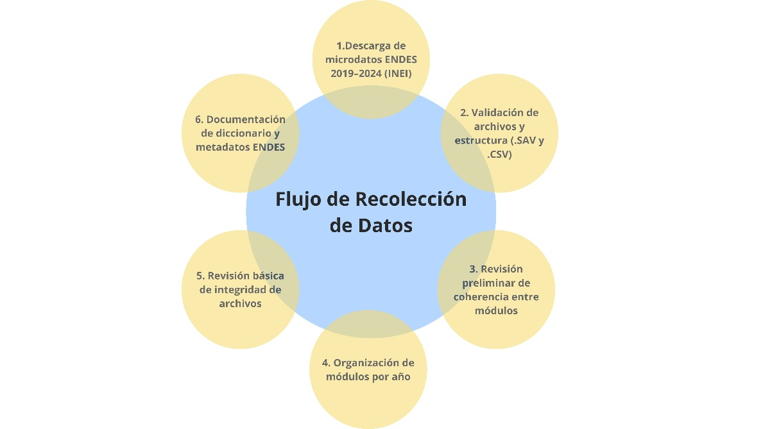
Fig.3. Flujo de Recolección de Datos – ENDES 2019–2024

2.4 Técnicas Estadísticas para el Procesamiento de la Información
Para el manejo de la información pequeña se usarán maneras de contar pensadas para asegurar la pulcritud, firmeza y razón del cálculo que anticipa cosas. El estudio que muestra lo obvio al principio tendrá listas de cuántas veces pasan cosas, maneras de saber el medio y qué tan separadas están las ideas, además de dibujos para mirar que dejen ver formas del montón y posibles bichos raros en las tallas del cuerpo, de la madre y de la plata [39].

En el tiempo inicial de trabajo se usarán maneras propias acorde al tipo de cosa que sea. Rellenar los huecos que faltan se hará con missForest, un truco bien visto por su buen hacer en colecciones mezcladas de números y etiquetas, y su forma de guardar lazos no rectos [31]. Las cosas que cambian sin parar se pondrán a punto con la regla z-score, y las que son de grupo se cambiarán con codificación de un solo indicio, guardando la forma de base para que entren en las cajas de pensar profundas. Por el desequilibrio propio de la poca comida en niños, se usará SMOTE solo en la pila de práctica para no torcer las cosas y hacer que el pensador note más las clases pequeñas [30].

Para hacer que la muestra de información se vea mejor, se juntarán modos de achicar y elegir partes, usando Kernel PCA y autoencoders de gráficos profundos (dGAE), buenos para atrapar formas que no son rectas y moldes de espacio escondidos [4], [10], [18]. De igual modo, se usarán las formas MRMR y NRFS, escogidas porque saben cómo hacer que lo importante crezca y lo repetido entre las cosas que dicen baje, lo cual ayuda a que el aparato mezclado sea más fácil de entender y más rápido de calcular [2], [32].

En el punto de mirar las cosas, el patrón se probará con validación cruzada de k-pliegues (k igual a diez), un modo bastante común para calcular firmeza y notar escapes de datos (fuga de datos) mientras se enseña [42]. Lo bueno de predecir se notará con precisión, puntuación F1, sensatez, cualidad de no ser falso positivo y AUC-ROC, dando más peso a las formas sólidas para situaciones donde las categorías no están parejas [3].

Finalmente, los resultados se presentarán mediante visualizaciones generadas en Python, así como tableros interactivos en Power BI o Streamlit, permitiendo una interpretación clara y accesible para los actores técnicos y decisores del sector salud.

2.5 Aspectos Éticos (Conducta responsable e investigación - 15% de coincidencia)
Cumplimiento ético institucional
El estudio se desarrollará bajo los lineamientos éticos de la Universidad Peruana Unión (UPeU) y de su Comité de Ética en Investigación, garantizando integridad, transparencia y responsabilidad en todas las etapas del proceso científico.
Aunque la investigación utiliza datos secundarios anonimizados y de libre acceso, el proyecto será presentado para revisión institucional conforme a los requisitos éticos establecidos por la UPeU [43].
Naturaleza de los datos
El estudio empleará datos de la Encuesta Demográfica y de Salud Familiar (ENDES) difundidos por el Instituto Nacional de Estadística e Informática (INEI).
Estos microdatos:
- Son anonimizados,
- Están disponibles en acceso abierto,
- No requieren consentimiento informado ni contacto con personas.
Por ello, la investigación no implica intervención, ni riesgo para individuos o comunidades [39].
Uso responsable de Inteligencia Artificial
El uso de herramientas de Inteligencia Artificial se limitará a apoyo académico en:
- Apoyo en redacción supervisada,
- Comprensión metodológica,
- Interpretación preliminar de resultados.
Todas las decisiones técnicas, científicas y analíticas serán verificadas por el equipo investigador, siguiendo las directrices éticas de la UNESCO y la OCDE para el uso responsable de IA.
Verificación de similitud y originalidad
El documento será sometido a herramientas oficiales de detección de similitud, asegurando no superar el 15% permitido por la UPeU.
Todas las citas, tablas, figuras y referencias serán correctamente acreditadas bajo formato IEEE.
Se garantizará la originalidad del contenido, evitando plagio, autoplagio o reutilización indebida de texto [43].

Administración del Proyecto

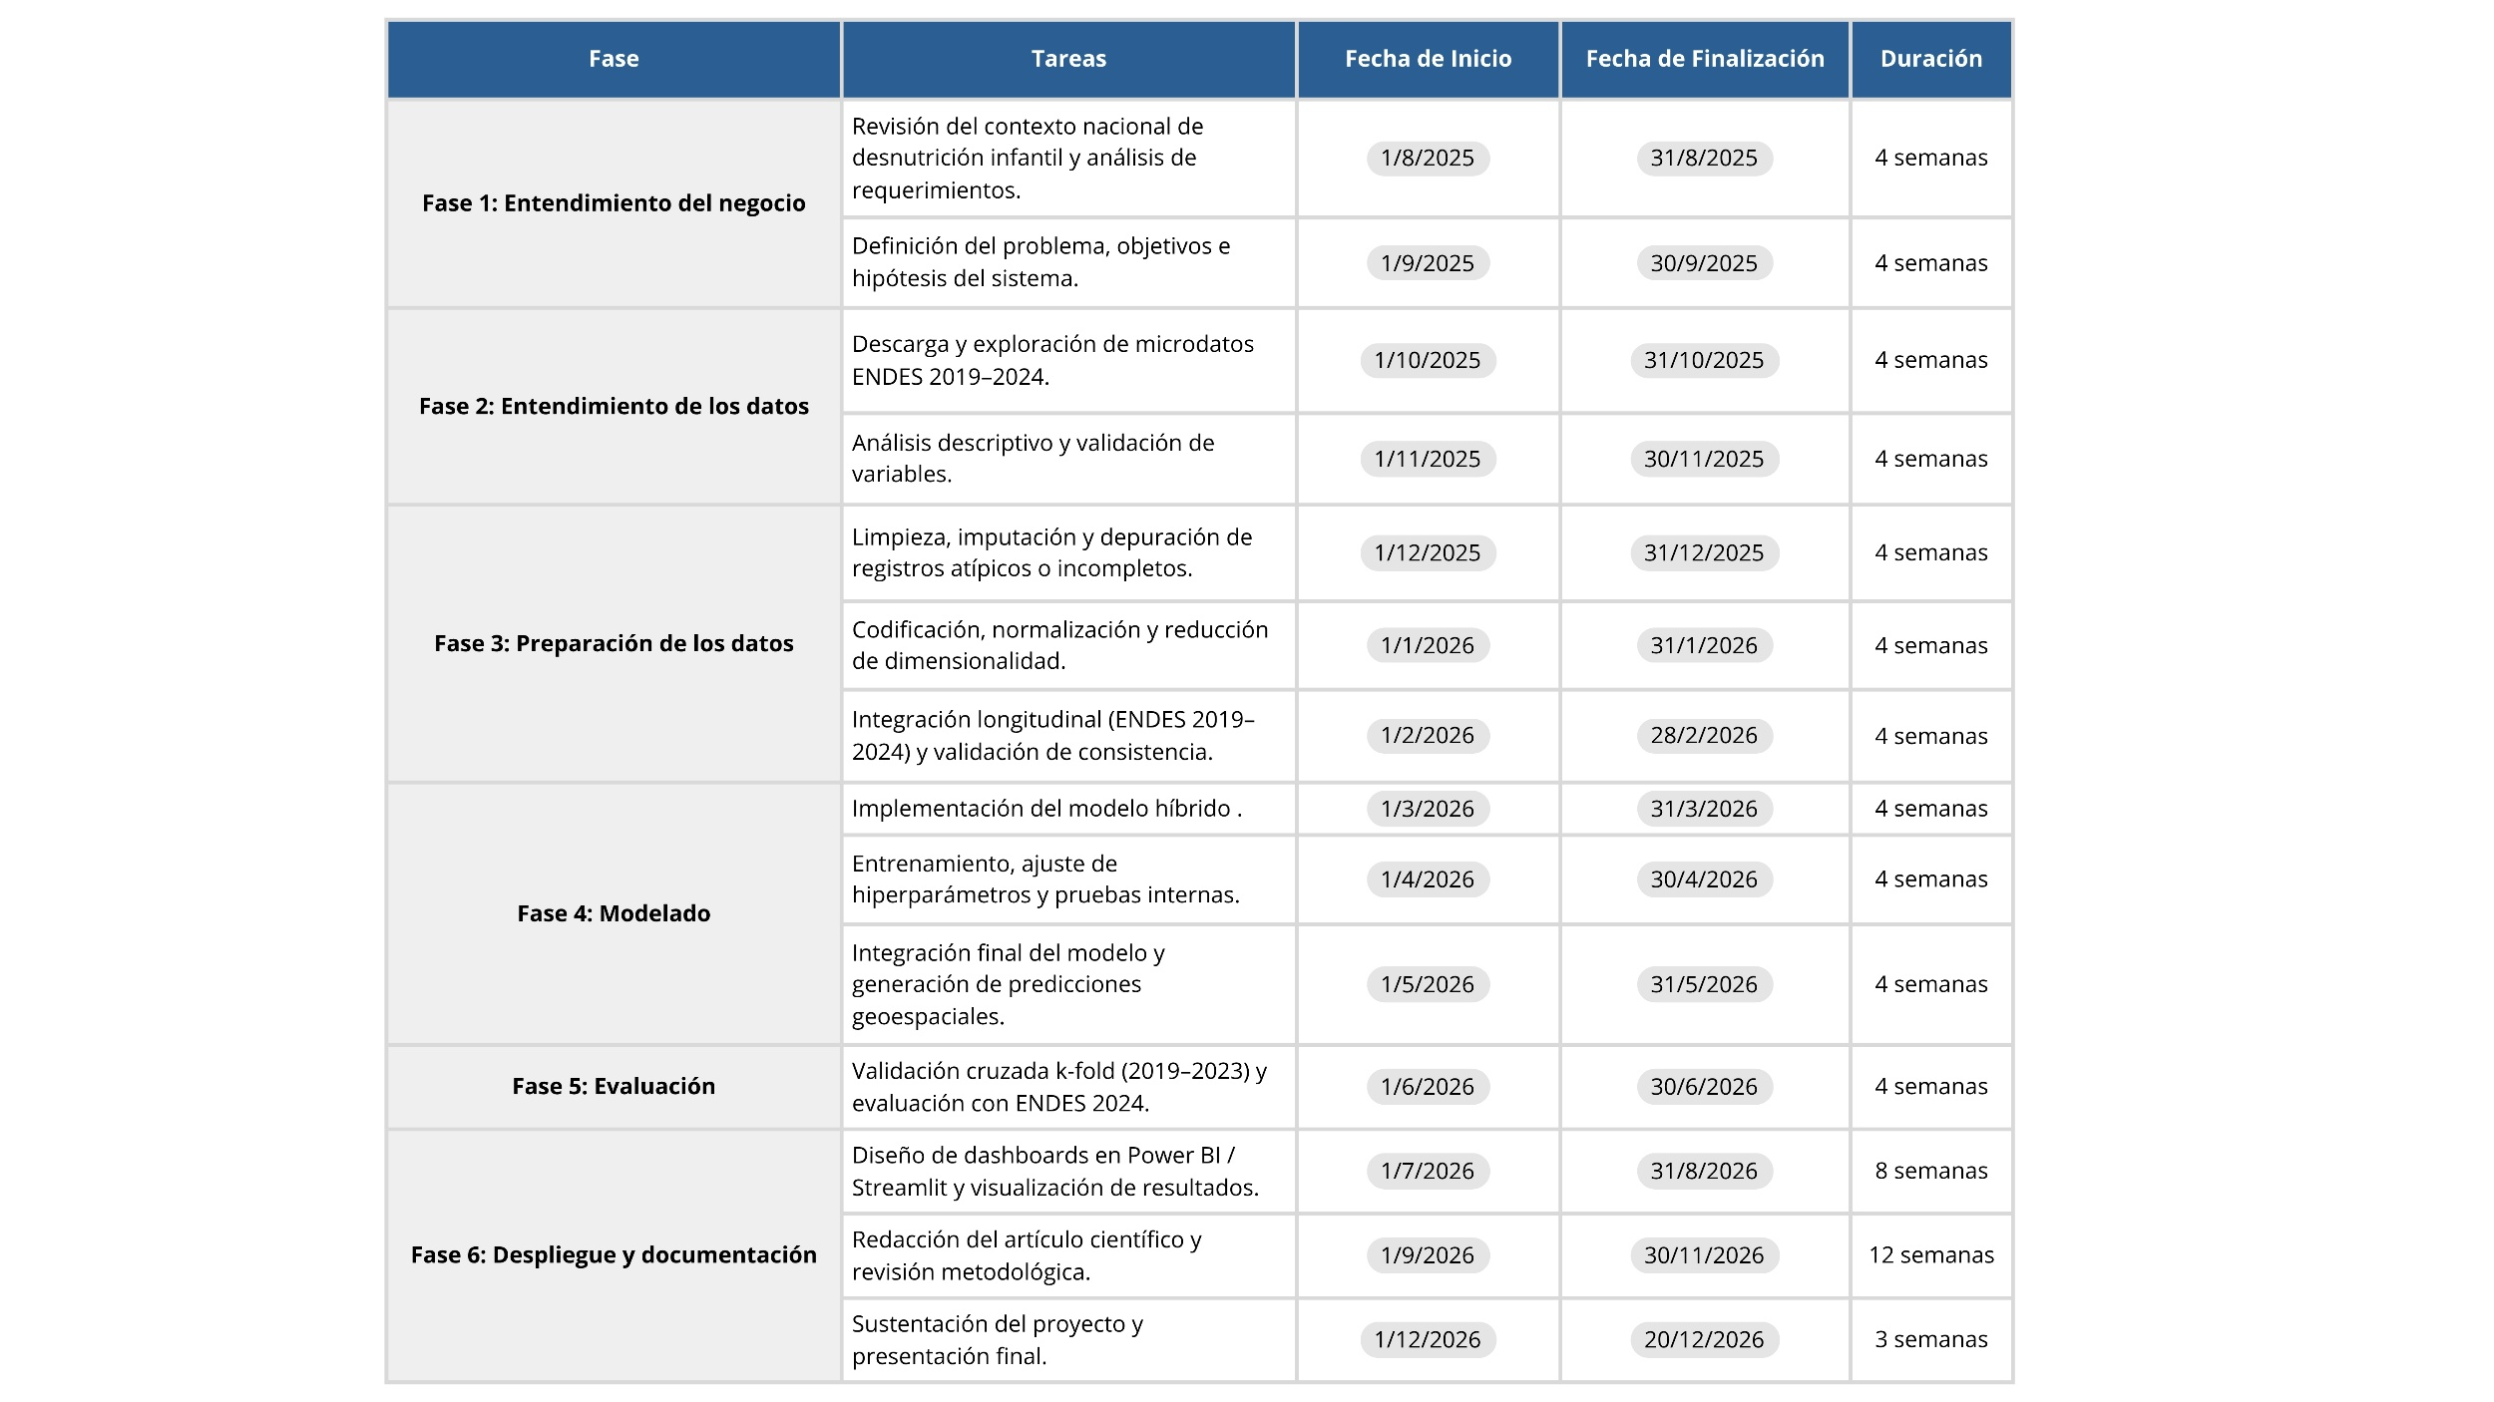
3.1 Cronograma de Actividades

Tabla 1 2: Cronograma de Actividades Propuesta

3.2 Presupuesto Proyectado

Concepto | Descripción | Costo (S/.)
Corrector o revisor de artículo (opcional) | Servicio especializado de revisión formal, ortotipográfica y de formato académico (IEEE / Elsevier) previo a la publicación científica. | 350
Herramientas de software y visualización | Uso de licencias académicas y complementos técnicos para el análisis y representación de datos (Power BI, RStudio, Netica, QGIS, Streamlit). | 500
Suscripción a entornos de cómputo e inteligencia artificial | Acceso a plataformas de entrenamiento y procesamiento en la nube (Google Colab Pro, OpenAI API, HuggingFace) durante la fase de modelado. | 420
Almacenamiento en la nube | Servicios de respaldo de datos y modelos mediante Google Drive, GitHub o AWS durante el desarrollo del sistema. | 240
Materiales y suministros | Gastos asociados a impresiones, encuadernado y elaboración de anexos físicos del informe final. | 150
Publicación del artículo científico (base) | Tarifa de publicación en revista indexada internacional (6 páginas base – 625 EUR ≈ S/ 2,550). | 2,550
Página adicional del artículo | Costo complementario por extensión adicional del manuscrito (150 EUR ≈ S/ 610). | 610
Contingencia (10 %) | Margen destinado a imprevistos, ajustes técnicos o costos administrativos menores. | 450
TOTAL ESTIMADO DEL PROYECTO |  | 5,270

Tabla 2. Presupuesto Proyectado

Referencias Bibliográficas
[1] World Health Organization, “Global Report on Child Malnutrition 2024.” Accessed: Oct. 09, 2025. [Online]. Available: https://www.who.int/data/gho/data/themes/topics/joint-child-malnutrition-estimates-unicef-who-wb
[2] UNICEF, “The State of the World’s Children 2023: For Every Child, Nutrition,” New York, 2023. Accessed: Oct. 09, 2025. [Online]. Available: https://www.unicef.org/reports/state-worlds-children-2023#SOWC
[3] United Nations, “The Sustainable Development Goals Report.”
[4] C. G. Victora et al., “Maternal and Child Undernutrition 2 Maternal and child undernutrition: consequences for adult health and human capital,” www.thelancet.com, vol. 371, 2008, doi: 10.1016/S0140.
[5] L. C. Smith and L. Haddad, “Reducing Child Undernutrition: Past Drivers and Priorities for the Post-MDG Era,” World Dev, vol. 68, no. 1, pp. 180–204, Apr. 2015, doi: 10.1016/j.worlddev.2014.11.014.
[6] D. Kirk, E. Kok, M. Tufano, B. Tekinerdogan, E. J. M. Feskens, and G. Camps, “Machine Learning in Nutrition Research,” Advances in Nutrition, vol. 13, no. 6, pp. 2573–2589, Nov. 2022, doi: 10.1093/advances/nmac103.
[7] A. Hendy et al., “Unlocking insights: Using machine learning to identify wasting and risk factors in Egyptian children under 5,” Nutrition, vol. 131, Mar. 2025, doi: 10.1016/j.nut.2024.112631.
[8] J. Khan, A. Alam, and Y. Lee, “Intelligent Hybrid Feature Selection for Textual Sentiment Classification,” IEEE Access, vol. 9, pp. 140590–140608, 2021, doi: 10.1109/ACCESS.2021.3118982.
[9] W. Hadikurniawati, K. D. Hartomo, I. Sembiring, and C. Arthur, “A Dual-Fusion Hybrid Model with Attention for Stunting Prediction among Children under Five Years,” Journal of Applied Data Sciences, vol. 6, no. 3, pp. 1985–1998, 2025, doi: 10.47738/jads.v63.831.
[10] F. G. Habtewold and B. G. Arero, “Modeling and mapping under-nutrition among under-five children in Ethiopia: a Bayesian spatial analysis,” Front Public Health, vol. 13, 2025, doi: 10.3389/fpubh.2025.1553908.
[11] O. A. Egbon, A. M. Belachew, and M. A. Bogoni, “Risk factors of concurrent malnutrition among children in Ethiopia: a bivariate spatial modeling approach,” All Life, vol. 15, no. 1, pp. 512–536, 2022, doi: 10.1080/26895293.2022.2067251.
[12] E. Malinowski, “Challenges for promoting the decision-making processes based on spatial data analysis,” Smart Innovation, Systems and Technologies, vol. 20, pp. 393–402, 2013, doi: 10.1007/978-3-642-35452-6_40.
[13] W. R. Mgomezulu, P. Thangata, B. Mkandawire, and N. Amoah, “Advancing predictive analytics in child malnutrition: Machine, ensemble and deep learning models with balanced class distribution for early detection of stunting and wasting,” Human Nutrition and Metabolism, vol. 42, Dec. 2025, doi: 10.1016/j.hnm.2025.200340.
[14] K. Luijken et al., “Changing predictor measurement procedures affected the performance of prediction models in clinical examples,” J Clin Epidemiol, vol. 119, pp. 7–18, Mar. 2020, doi: 10.1016/j.jclinepi.2019.11.001.
[15] Instituto Nacional de Estadística e Informática (INEI), “Desnutrición crónica infantil afectó al 11,5 % de niñas y niños menores de cinco años en 2023.” Accessed: Nov. 11, 2025. [Online]. Available: https://m.inei.gob.pe/prensa/noticias/el-431-de-la-poblacion-de-6-a-35-meses-de-edad-sufrio-de-anemia-en-el-ano-2023-15077/
[16] Ministerio de Salud (MINSA), “MINSA articula trabajo multisectorial para mejorar la seguridad alimentaria y la malnutrición,” Gobierno del Perú – Ministerio de Salud. Accessed: Nov. 11, 2025. [Online]. Available: https://www.gob.pe/institucion/minsa/noticias/1063004-minsa-articula-trabajo-multisectorial-para-mejorar-la-seguridad-alimentaria-y-la-malnutricion
[17] T. P. Theodore Armand, K. A. Nfor, J. I. Kim, and H. C. Kim, “Applications of Artificial Intelligence, Machine Learning, and Deep Learning in Nutrition: A Systematic Review,” Apr. 06, 2024. doi: 10.3390/nu16071073.
[18] M. M. Alam, A. I. Khan, A. Zafar, M. Sohail, M. T. Ahmad, and R. Azim, “Advancing Nutritional Status Classification With Hybrid Artificial Intelligence: A Novel Methodological Approach,” Brain Behav, vol. 15, no. 5, May 2025, doi: 10.1002/brb3.70548.
[19] B. Rao, M. Rashid, M. G. Hasan, and G. Thunga, “Machine Learning in Predicting Child Malnutrition: A Meta-Analysis of Demographic and Health Surveys Data,” Mar. 01, 2025, Multidisciplinary Digital Publishing Institute (MDPI). doi: 10.3390/ijerph22030449.
[20] N. Hasdyna, R. K. Dinata, Rahmi, and T. I. Fajri, “Hybrid Machine Learning for Stunting Prevalence: A Novel Comprehensive Approach to Its Classification, Prediction, and Clustering Optimization in Aceh, Indonesia,” Informatics, vol. 11, no. 4, Dec. 2024, doi: 10.3390/informatics11040089.
[21] R. Qasrawi et al., “Machine Learning Approach for Predicting the Impact of Food Insecurity on Nutrient Consumption and Malnutrition in Children Aged 6 Months to 5 Years,” Children, vol. 11, no. 7, Jul. 2024, doi: 10.3390/children11070810.
[22] G. Nduwayezu et al., “Spatial Machine Learning for Exploring the Variability in Low Height-For-Age From Socioeconomic, Agroecological, and Climate Features in the Northern Province of Rwanda,” Geohealth, vol. 8, no. 9, Sep. 2024, doi: 10.1029/2024GH001027.
[23] D. B. Rahut, R. Mishra, and S. Bera, “Geospatial and environmental determinants of stunting, wasting, and underweight: Empirical evidence from rural South and Southeast Asia,” Nutrition, vol. 120, Apr. 2024, doi: 10.1016/j.nut.2023.112346.
[24] L. A. Jokhu and A. Syauqy, “Determinants of concurrent wasting and stunting among children 6 to 23 mo in Indonesia,” Nutrition, vol. 122, Jun. 2024, doi: 10.1016/j.nut.2024.112390.
[25] P. Jasper, W. C. Jochem, E. Lambert-Porter, U. Naeem, and C. E. Utazi, “Mapping the prevalence of severe acute malnutrition in Papua, Indonesia by using geostatistical models,” BMC Nutr, vol. 8, no. 1, Dec. 2022, doi: 10.1186/s40795-022-00504-z.
[26] D. Backer and T. Billing, “Validating Famine Early Warning Systems Network projections of food security in Africa, 2009–2020,” Glob Food Sec, vol. 29, Jun. 2021, doi: 10.1016/j.gfs.2021.100510.
[27] G. A. Tadesse et al., “Forecasting acute childhood malnutrition in Kenya using machine learning and diverse sets of indicators,” PLoS One, vol. 20, no. 5 May, May 2025, doi: 10.1371/journal.pone.0322959.
[28] B. Baffour, J. M. K. Aheto, S. Das, P. Godwin, and A. Richardson, “Geostatistical modelling of child undernutrition in developing countries using remote-sensed data: evidence from Bangladesh and Ghana demographic and health surveys,” Sci Rep, vol. 13, no. 1, Dec. 2023, doi: 10.1038/s41598-023-48980-y.
[29] W. Hadikurniawati, K. D. Hartomo, I. Sembiring, and C. Arthur, “A Dual-Fusion Hybrid Model with Attention for Stunting Prediction among Children under Five Years,” Journal of Applied Data Sciences, vol. 6, no. 3, pp. 1985–1998, 2025, doi: 10.47738/jads.v63.831.
[30] H. A. Santoso, N. S. Dewi, S. C. Haw, A. D. Pambudi, and S. A. Wulandari, “Enhancing nutritional status prediction through attention-based deep learning and explainable AI,” Intell Based Med, vol. 11, Jan. 2025, doi: 10.1016/j.ibmed.2025.100255.
[31] S. Constenla-Villoslada, Y. Liu, L. McBride, C. Ouma, N. Mutanda, and C. B. Barrett, “High-frequency monitoring enables machine learning–based forecasting of acute child malnutrition for early warning,” Proc Natl Acad Sci U S A, vol. 122, no. 23, Jun. 2025, doi: 10.1073/pnas.2416161122.
[32] J. Castro-Bedriñana, D. Chirinos-Peinado, and G. De La Cruz-Calderón, “Predictive model of stunting in the Central Andean region of Peru based on socioeconomic and agri-food determinants,” Public Health in Practice, vol. 2, Nov. 2021, doi: 10.1016/j.puhip.2021.100112.
[33] R. Wirth and J. Hipp, “CRISP-DM: Towards a Standard Process Model for Data Mining.”
[34] T. D. Le, R. Noumeir, J. Rambaud, G. Sans, and P. Jouvet, “Adaptation of Autoencoder for Sparsity Reduction From Clinical Notes Representation Learning,” IEEE J Transl Eng Health Med, vol. 11, pp. 469–478, 2023, doi: 10.1109/JTEHM.2023.3241635.
[35] N. V Chawla, K. W. Bowyer, L. O. Hall, and W. P. Kegelmeyer, “SMOTE: Synthetic Minority Over-sampling Technique,” 2002.
[36] Z. Chen, Z. Lao, Y. Lu, W. Zhang, A. Edwards, and K. Zhang, “Decoding ancestry-specific genetic risk: interpretable deep feature selection reveals prostate cancer SNP disparities in diverse populations,” BioData Min, vol. 18, no. 1, Dec. 2025, doi: 10.1186/s13040-025-00470-9.
[37] R. Kohavi, “A Study of Cross-Validation and Bootstrap for Accuracy Estimation and Model Selection.” [Online]. Available: http//roboticsStanfordedu/"ronnyk
[38] FAO, UNICEF, and WHO, The State of Food Security and Nutrition in the World 2023. FAO; IFAD; UNICEF; WFP; WHO;, 2023. doi: 10.4060/cc3017en.
[39] Instituto Nacional de Estadística e Informática (INEI), “Base de Microdatos ENDES,” INEI. Accessed: Nov. 11, 2025. [Online]. Available: https://proyectos.inei.gob.pe/microdatos/
[40] World Health Organization (WHO), “Length/height-for-age, weight-for-age, weight-for-length, weight-for-height and body mass index-for-age Methods and development.”
[41] X. Wu, L. Wang, M. Ge, J. Jiang, Y. Cai, and B. Yang, “Adaptive biases-incorporated latent factorization of tensors for predicting missing data in water quality monitoring networks,” Front Phys, vol. 13, 2025, doi: 10.3389/fphy.2025.1587012.
[42] M. Becker, J. Lippel, A. Stuhlsatz, and T. Zielke, “Robust dimensionality reduction for data visualization with deep neural networks,” Graph Models, vol. 108, Mar. 2020, doi: 10.1016/j.gmod.2020.101060.
[43] Universidad Peruana Unión (UpeU), “Código de Ética en Investigación Científica.” Accessed: Nov. 11, 2025. [Online]. Available: https://investigacion.upeu.edu.pe/comite-de-etica/

Anexo A

Instrumentos de Recolección de Datos
En caso de estudios con instrumentos, se debe incluir una copia en blanco del instrumento completo, incluyendo su consentimiento informado.

Anexo B

Matriz de operacionalización de variables
Solo para estudios con variable(s) social(es).

Anexo C

Imágenes, planos, figuras, tablas u otros
Opcionales, según la metodología aplicada.

